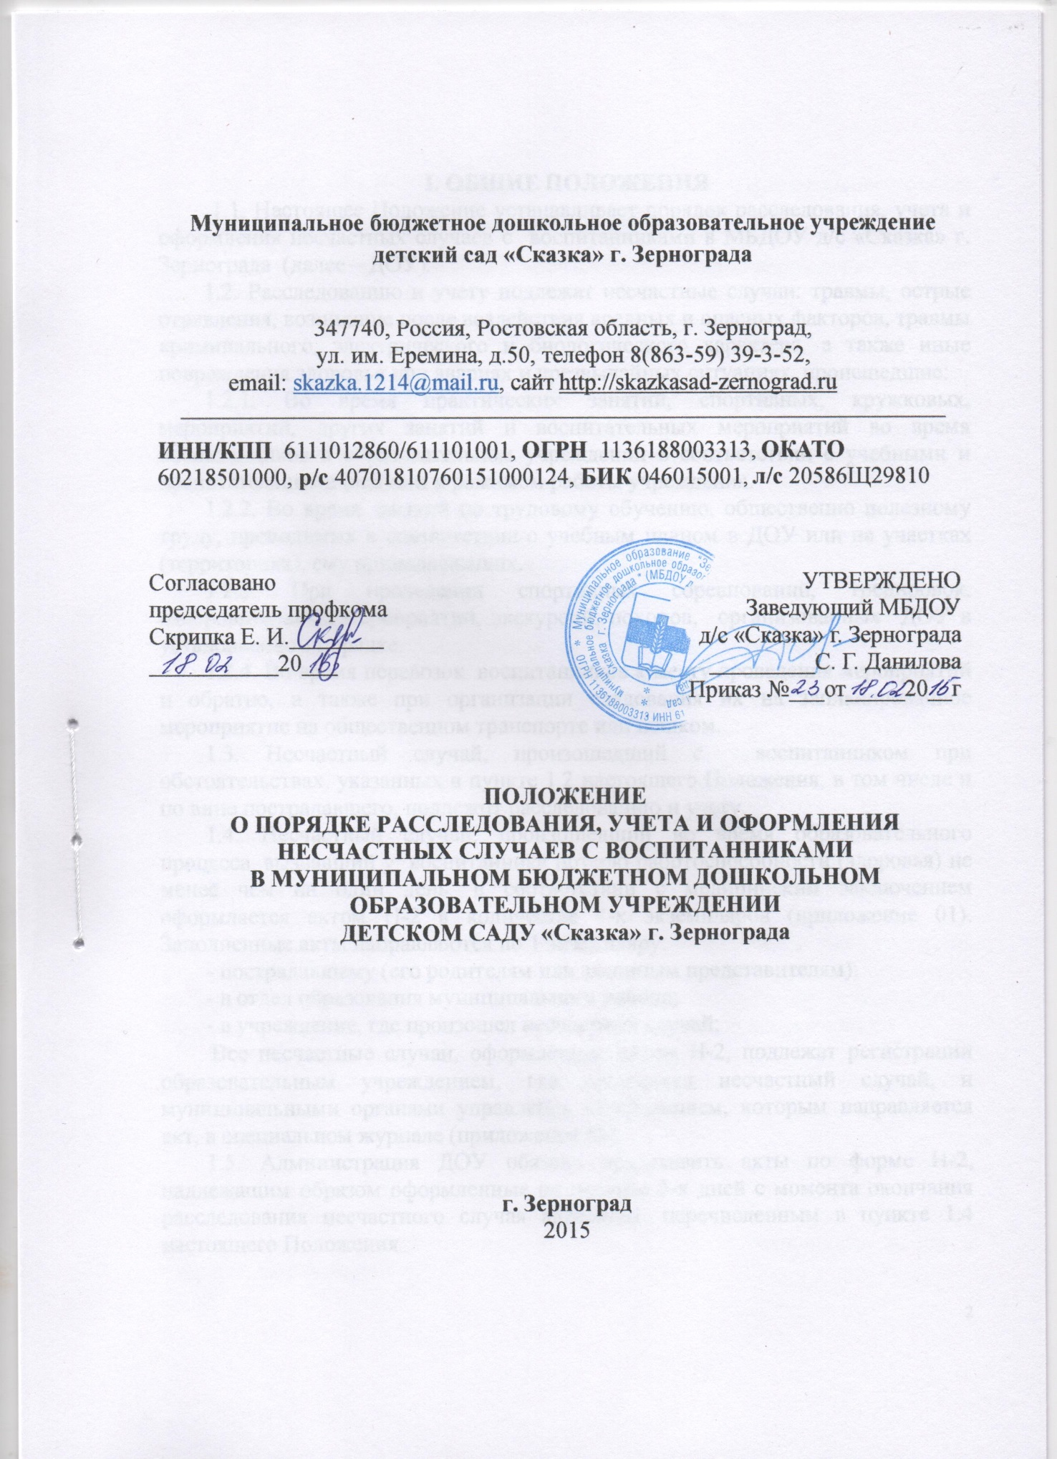
I. ОБЩИЕ ПОЛОЖЕНИЯ
1.1. Настоящее Положение устанавливает порядок расследования, учета и оформления несчастных случаев с воспитанниками в МБДОУ д/с «Сказка» г. Зернограда (далее – ДОУ).
1.2. Расследованию и учету подлежат несчастные случаи: травмы, острые отравления, возникшие после воздействия вредных и опасных факторов, травмы криминального, электрического и биологического характера, а также иные повреждения здоровья при авариях и чрезвычайных ситуациях, происшедшие:
1.2.1. Во время практических занятий, спортивных, кружковых, мероприятий, других занятий и воспитательных мероприятий во время воспитанников в образовательном учреждении в соответствии с учебными и воспитательными планами и режимом работы учреждения.
1.2.2. Во время занятий по трудовому обучению, общественно полезному труду, проводимых в соответствии с учебным планом в ДОУ или на участках (территориях), ему принадлежащих.
1.2.3. При проведении спортивных соревнований, тренировок, оздоровительных мероприятий, экскурсий, походов, организованных ДОУ в установленном порядке.
1.2.4. Во время перевозок воспитанников к месту проведения мероприятий и обратно, а также при организации следования их на запланированное мероприятие на общественном транспорте или пешком.
1.3. Несчастный случай, произошедший с воспитанником при обстоятельствах, указанных в пункте 1.2 настоящего Положения, в том числе и по вине пострадавшего, подлежит расследованию и учету.
1.4. Несчастный случай, произошедший во время образовательного процесса, вызвавший у воспитанника потерю работоспособности (здоровья) не менее чем на один день, в соответствии с медицинским заключением оформляется актом Н-2 в количестве 4-х экземпляров (приложение 01). Заполненные акты направляются по 1 экземпляру:
- пострадавшему (его родителям или законным представителям);
- в отдел образования муниципального района;
- в учреждение, где произошел несчастный случай;
Все несчастные случаи, оформленные актом Н-2, подлежат регистрации образовательным учреждением, где произошел несчастный случай, и муниципальными органами управления образованием, которым направляется акт, в специальном журнале (приложение 02).
1.5. Администрация ДОУ обязана представить акты по форме Н-2, надлежащим образом оформленные не позднее 3-х дней с момента окончания расследования несчастного случая адресатам, перечисленным в пункте 1.4 настоящего Положения.
1.6. Акт формы Н-2 подлежит хранению в архиве муниципального отдела образования в течение 60 лет. Регистрационный журнал хранится в образовательном учреждении постоянно.
1.7. Ответственность за правильное и своевременное расследование и учет несчастных случаев, составление акта Н-2, разработку и выполнение мероприятий по устранению причин несчастного случая несет руководитель образовательного учреждения, где произошел несчастный случай.
1.8. Контроль за правильным и своевременным расследованием и учетом несчастных случаев, происшедших во время образовательного процесса, а также выполнение мероприятий по устранению причин, вызвавших несчастный случай, осуществляют соответствующие органы управления образованием согласно подчиненности им образовательных учреждений.
1.9. В случае отказа администрации учреждения в составлении акта формы Н-2, а также несогласия пострадавшего (его родителей или другого заинтересованного лица) с содержанием акта формы Н-2 конфликт рассматривает соответствующий муниципальный орган управления образованием в срок не более семи дней со времени (дня) подачи письменного заявления. Его решение является обязательным для исполнения администрацией образовательного учреждения. При необходимости муниципальный орган управления образованием, а также пострадавший (законный представитель) запрашивают заключение государственного технического инспектора труда, лечебно-профилактического учреждения об установлении факта несчастного случая, его обстоятельств и причин, определении круга лиц, допустивших нарушение правил по охране, стандартов безопасности труда.
Заключение государственного инспектора по охране труда по несчастному случаю при конфликтной ситуации является обязательным для исполнения администрацией образовательного учреждения.
1.10. Медицинское учреждение, в которое доставлен (находится на излечении) воспитанник, пострадавший при несчастном случае, происшедшем во время образовательного процесса, обязано по запросу руководителя учреждения выдать медицинское заключение о характере повреждения.
1.11. По окончании срока лечения пострадавшего (пострадавших) руководитель образовательного учреждения направляет в соответствующий муниципальный орган управления образованием по подчиненности сообщение о последствиях несчастного случая (приложение 0 3).
1.12. Ответственность за устранение причин несчастного случая, произошедшего в образовательном учреждении, несет его руководитель.
1.13. Лицо, назначенное приказом ответственным за проведение мероприятия, несет персональную ответственность за сохранность жизни и здоровья воспитанников.
1.14. Виновные в нарушении настоящего Положения, сокрытии происшедшего несчастного случая привлекаются к ответственности согласно действующему законодательству.

II. РАССЛЕДОВАНИЕ И УЧЕТ НЕСЧАСТНЫХ СЛУЧАЕВ

2. Расследование несчастных случаев с воспитанниками в муниципальных образовательных учреждениях организуют их руководители (кроме специальных расследований). Акты о несчастных случаях утверждаются муниципальными органами управления образованием согласно подведомственности учреждений образования.
Специальные расследования групповых несчастных случаев и несчастных случаев со смертельным исходом организуются органами управления образованием согласно подведомственности им учреждений образования.
Расследование группового несчастного случая, в котором погибло 5 или более человек, проводится комиссией, назначаемой Минобразованием России. В случае любого несчастного случая с воспитанниками должен соблюдаться установленный ниже порядок:
2.1. При каждом несчастном случае, происшедшем с воспитанниками руководитель образовательного процесса (воспитатель и т.п.) обязан: срочно организовать первую доврачебную помощь пострадавшему и его доставку в лечебное учреждение, сообщить о происшедшем руководителю образовательного учреждения, сохранить до расследования обстановку места происшествия (если это не угрожает жизни и здоровью окружающих и не приведет к аварии).
Примечание: О несчастном случае, происшедшем во время походов, экскурсий или других мероприятий вне территории города, руководитель проводимого мероприятия немедленно сообщает также органу управления образования по месту происшествия.
2.2. Руководитель образовательного учреждения обязан немедленно:
а) принять меры к устранению причин, вызвавших несчастный случай;
б) сообщить о происшедшем несчастном случае в соответствующий муниципальный орган управления образованием;
в) сообщить о происшедшем несчастном случае родителям пострадавшего или его законным представителям (опекунам, попечителю);
г) запросить заключение медицинского учреждения о характере и тяжести повреждений у пострадавшего от аварии;
д) назначить комиссию по расследованию несчастного случая в составе:
- председатель: представитель руководства учебного заведения;
- члены комиссии: представитель районного отдела образования;
- лицо, ответственное за охрану труда и технику безопасности в образовательном учреждении;
- представитель педагогического коллектива.
2.3. Комиссия по расследованию несчастного случая обязана:
2.3.1. В течение 3-х суток провести расследование обстоятельств и причин несчастного случая, выявить и опросить очевидцев и лиц, допустивших нарушение правил безопасности жизнедеятельности, по возможности получить объяснения от пострадавшего.
2.3.2. Составить акт о несчастном случае по форме Н-2 в 4 экземплярах, включая входящие в акт мероприятия по устранению причин несчастного случая и представить акт на подпись руководителю учреждения. К акту прилагаются объяснения очевидцев, пострадавшего и другие документы, характеризующие состояние места происшествия и условия, способствовавшие несчастному случаю, а также медицинское заключение о состоянии здоровья потерпевшего.
2.3.3. Руководитель муниципального образовательного учреждения в день подписания акта о несчастном случае по форме Н-2 представляет его на утверждение руководителю соответствующего муниципального органа управления образованием.
2.3.4. Руководитель муниципального органа управления образованием в течение суток по получении акта расследования несчастного случая утверждает либо не утверждает его.
Утвержденный акт формы Н-2 направляется:
- в учреждение, где произошел несчастный случай, - 2 экземпляра (в архив учреждения и для передачи родителям (законным представителям) пострадавшего;
- один экземпляр акта Н-2 остается в муниципальном органе управления образованием.
2.3.5. В случае не утверждения акта по форме Н-2 по мотивированным причинам муниципальный орган управления образованием:
- либо возвращает акт для проведения более полного расследования (в течение не более 2 суток со дня неутвержденного акта);
- либо назначает новую комиссию по расследованию несчастного случая, возглавлять которую должен представитель соответствующего муниципального органа управления образованием. Новая комиссия организует расследование в срок не более 3 суток согласно пункту 2.3 настоящего Положения. Акт расследования Н-2 в этом случае подписывает ее председатель.
2.4. Несчастный случай, о котором пострадавший при отсутствии очевидцев не сообщил руководителю проводимого мероприятия или последствия от которого проявились не сразу, должен быть расследован в срок не более месяца со дня подачи письменного заявления пострадавшим (его родителями или законным представителем). В этом случае вопрос о составлении акта по форме Н-2 решается после всесторонней проверки заявления о произошедшем несчастном случае с учетом всех обстоятельств, медицинского заключения о характере травмы, возможной причины ее происхождения, показаний участников мероприятия и других доказательств. Получение медицинского заключения возлагается на администрацию образовательного учреждения.
2.5. Несчастный случай, произошедший во время дальних походов, экскурсий расследуется комиссией органа управления образования, на территории которого произошел несчастный случай. При невозможности прибыть на место происшествия представителя учреждения, с обучающимся, воспитанником которого произошел несчастный случай, в состав комиссии включается представитель одного из учреждений, подведомственных муниципальному органу управления образованием. Материалы расследования, включая акт по форме Н-2, направляются в муниципальный орган управления образованием по месту принадлежности образовательного учреждения.
2.6. Несчастный случай, произошедший с воспитанником образовательного учреждения расследуется представителями образовательного учреждения и органа управления образованием.

III. СПЕЦИАЛЬНОЕ РАССЛЕДОВАНИЕ НЕСЧАСТНЫХ СЛУЧАЕВ

3.1. Специальному расследованию подлежат:
- групповой несчастный случай, произошедший одновременно с двумя или более пострадавшими, несмотря на тяжесть телесных повреждений;
- несчастный случай со смертельным исходом.
3.2. О групповом несчастном случае, несчастном случае со смертельным исходом руководитель образовательного учреждения обязан немедленно сообщить:
- муниципальному органу управления образованием;
- родителям пострадавшего или его законным представителям;
- правоохранительным органам по месту, где произошел несчастный случай (районный отдел милиции);
- государственному инспектору по охране труда Рострудинспекции.
При несчастном случае, требующем специального расследования, произошедшем вне территории города, руководитель проводимого мероприятия оповещает о происшедшем органы соответствующей территории и руководителя учреждения образования.
3.3. Специальное расследование группового несчастного случая и несчастного случая со смертельным исходом проводится комиссией в составе:
- председателя - заведующего (начальника) муниципального органа управления образованием или его заместителя;
- заместителя начальника муниципального органа управления образованием;
- членов - руководителя учреждения, лица, ответственного за охрану труда образовательного учреждения, государственного инспектора по охране труда Рострудинспекции.
3.4. Комиссия по специальному расследованию немедленно расследует несчастный случай, в течение 10 дней составляет акт специального расследования (приложение N 4), оформляет другие документы и материалы.
3.5. Материалы специального расследования должны включать: акт специального расследования с приложением к нему копии акта формы H-2 на каждого пострадавшего в отдельности, которые составляются в полном соответствии с выводами комиссии, проводившей специальное расследование:
- планы, схемы и фотоснимки места происшествия;
- протоколы опросов, объяснения очевидцев несчастного случая и других причастных лиц, ответственных за соблюдение норм и правил по охране труда;
- распоряжение об образовании экспертной комиссии и другие распоряжения;
- выписку из журнала о прохождении пострадавшим обучения и инструктажа;
- медицинское заключение о характере и тяжести повреждения, причиненного пострадавшему, причинах его смерти;
- заключение экспертной комиссии (при необходимости) о причинах несчастного случая, результаты лабораторных и других исследований, экспериментов, анализов и т.п.;
- выписки из инструкций, положений, приказов и других актов, устанавливающих меры, обеспечивающие безопасные условия проведения образовательного процесса, и ответственных за это лиц.
3.6. По требованию комиссии по специальному расследованию администрация образовательного учреждения обязана:
- пригласить для участия в расследовании несчастного случая специалистов экспертов, из которых может создаваться экспертная комиссия;
- предоставить фотоснимки места несчастного случая и другие материалы;
- произвести технические расчеты, лабораторные исследования, испытания и другие работы;
- предоставить транспортные средства и средства связи, необходимые для расследования;
- обеспечить печатание, размножение в необходимом количестве материалов специального расследования несчастного случая.
3.7. Если у пострадавшего в период временного непосещения образовательного учреждения, явившегося следствием несчастного случая, наступила смерть, руководитель этого учреждения в течение суток обязан сообщить об этом организациям, указанным в п. 3.2 настоящего Положения. Специальное расследование по несчастному случаю необходимо провести в десятидневный срок, если оно до этого не проводилось.
Учет данного несчастного случая вести с момента наступления смерти.
Примечания: экспертная комиссия создается распоряжением председателя комиссии по специальному расследованию. Вопросы, требующие экспертного заключения, и материал с выводами экспертной комиссии оформляются письменно.
3.8. Расходы на проведение технических расчетов, лабораторных исследований и других работ приглашенными специалистами оплачиваются по распоряжению председателя комиссии по специальному расследованию из средств образовательного учреждения либо, при их отсутствии, за счет централизованного надтарифного фонда оплаты труда по муниципальному органу управления образованием.
3.9. Председатель комиссии, проводившей специальное расследование несчастного случая, в десятидневный срок после его окончания направляет в прокуратуру по месту, где произошел групповой несчастный случай, несчастный случай со смертельным исходом.
Копии акта специального расследования, акта формы H-2 (на каждого пострадавшего в отдельности) и приказа руководителя учреждения по данному несчастному случаю направляются кроме адресатов, указанных в пункте 1.4 настоящего Положения, также министерству образования области.
3.10. Материалы специального расследования несчастного случая обязательно должны быть рассмотрены руководителем образовательного учреждения, он должен издать приказ о выполнении предложенных комиссией по специальному расследованию мероприятий по устранению причин, приведших к несчастному случаю, и наказании лиц, допустивших нарушения требований безопасности жизнедеятельности.
О выполнении предложенных комиссией по специальному расследованию мероприятий руководитель образовательного учреждения письменно сообщает руководителю соответствующего муниципального органа управления образованием.
При необходимости материалы специального расследования несчастного случая рассматриваются руководителем муниципального органа управления образованием по подчиненности учреждения, где произошел несчастный случай для наказания виновных в нарушении требований безопасности жизнедеятельности и принятия мер по недопущению аналогичных случаев в подведомственных учреждениях.
3.11. Расследование группового несчастного случая с особо тяжкими последствиями (при которых погибло 5 и более человек) проводятся комиссией, назначаемой министром образования России. В необходимых случаях расследование несчастного случая проводится комиссией, создаваемой решением Правительства России.
IV. ОТЧЕТНОСТЬ О НЕСЧАСТНЫХ СЛУЧАЯХ И АНАЛИЗ ПРИЧИН ИХ ВОЗНИКНОВЕНИЯ
4.1. Руководитель муниципального образовательного учреждения обязан обеспечить анализ причин несчастных случаев, произошедших во время образовательного процесса, рассмотрение их в коллективах воспитателей и воспитанников, с родителями (законными представителями), разработку и осуществление мероприятий по профилактике травматизма и предупреждению несчастных случаев в дальнейшем.
4.2. Муниципальные органы управления образованием:
4.2.1. Организуют учет и проводят анализ причин несчастных случаев, разрабатывают мероприятия по профилактике травматизма, других несчастных случаев и обеспечивают их выполнение.
4.2.2. Осуществляют контроль за правильным и своевременным расследованием и учетом, в необходимых случаях организуют расследование несчастных случаев, произошедших с воспитанниками во время образовательного процесса. Контролируют выполнение учреждениями образования мероприятий по устранению причин, вызвавших несчастный случай.
4.3.Учреждения образования:
- извещают органы управления образованием о несчастных случаях с обучающимися и воспитанниками согласно подчиненности в день происшествия;
- направляют 1 экземпляр подписанного и утвержденного акта о несчастном случае по форме Н-2 пострадавшему (родителям, законному представителю) - в течение 3-х дней со дня утверждения акта;
- направляют сообщение о последствиях несчастного случая по окончании лечения (смерти) пострадавших муниципальному органу управления образованием по подчиненности.
4.3.1. Муниципальные органы управления образованием:
- сообщают в министерство образования о всех несчастных случаях, произошедших с воспитанниками, а в случае со смертельным исходом - немедленно по поступлении информации;
- направляют 1 экземпляр утвержденного акта о расследовании несчастного случая в департамент образования после подписания акта;
- представляют по окончании календарного года в срок до 15 января в министерство образования Ростовской области отчет о несчастных случаях с воспитанниками (приложение 5) с краткой характеристикой каждого несчастного случая и принятых мерах;
4.3.2. Министерство образования:
- ежемесячно сообщает сводную информацию о несчастных случаях с воспитанниками в Администрацию области (по запросу);
- в случае специального расследования группового несчастного случая либо несчастного случая со смертельным исходом немедленно сообщает об этом;
а) Госинспекции Минобразования России;
б) Рострудинспекции;
- представляет в Министерство образования и науки в срок до 20 января сводный отчет о несчастных случаях с воспитанниками, произошедших во время образовательного процесса по системе образования Ростовской области за прошедший год.

